
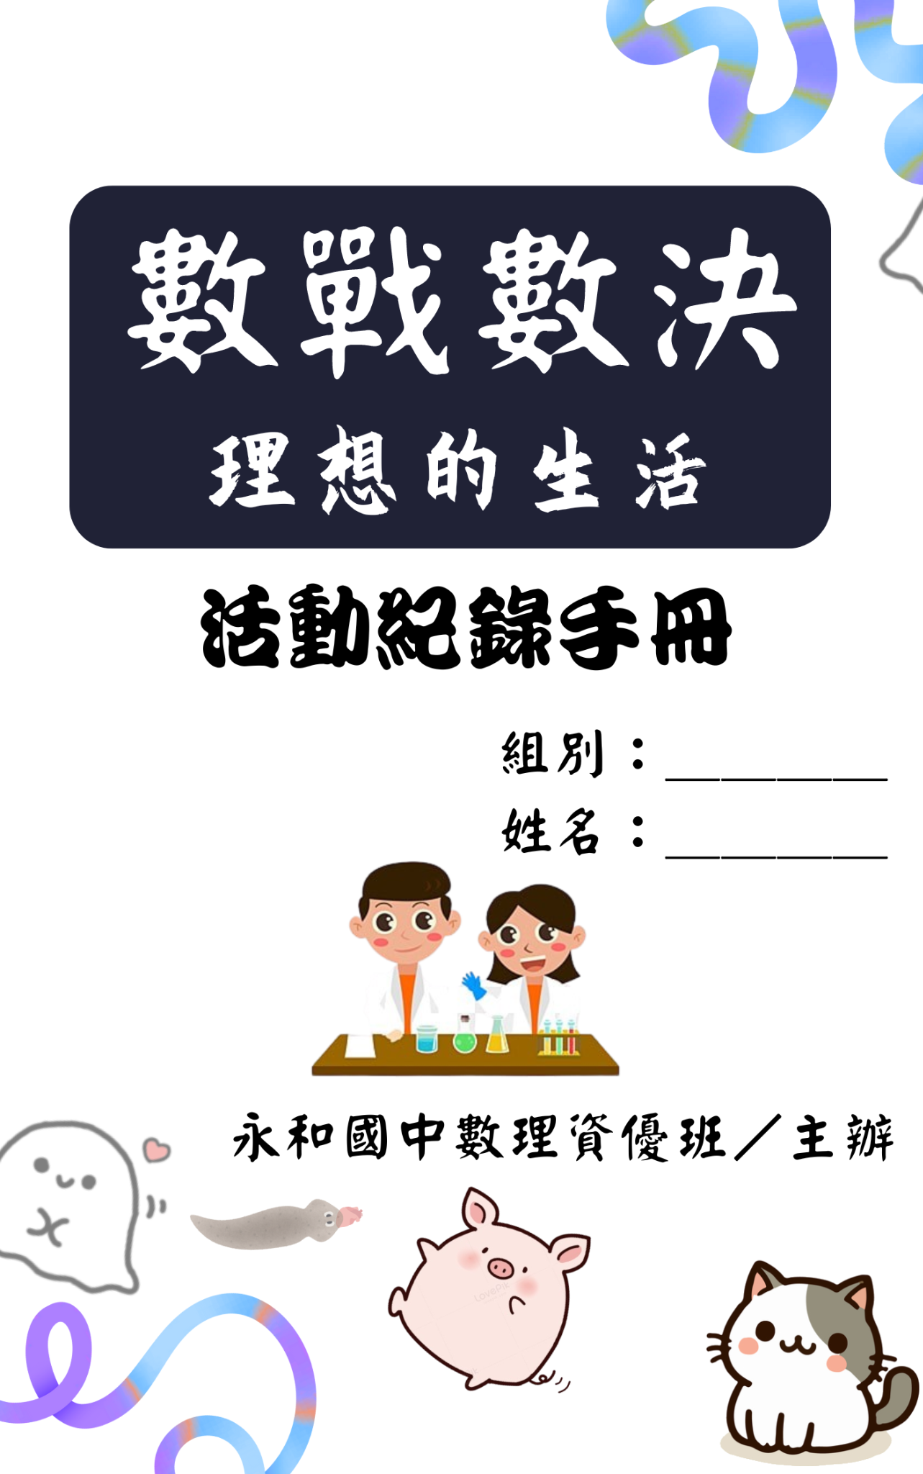

目錄
目錄．．．．．．．．．．．．．．．．．．．．．１
給小朋友的話．．．．．．．．．．．．．．．．．２
致謝．．．．．．．．．．．．．．．．．．．．．３
流程．．．．．．．．．．．．．．．．．．．．．４
教室平面圖．．．．．．．．．．．．．．．．．．５
生物組
水中生物．．．．．．．．．．．．．．．６～７
理化組
膨糖．．．．．．．．．．．．．．．．．．．８
浮光投影．．．．．．．．．．．．．．９～１３
數學組
三門問題．．．．．．．．．．．．．１４～１７

給小朋友的話
親愛的小朋友們，大家好！
我們今天的活動是由永和國中數理資優班舉辦的，希望你們能在這次的活動中學到許多有趣又實用的知識！這個活動是專門為你們這些聰明又好奇的小朋友們準備的，我們將一起玩遊戲、做實驗，一起探索數學和科學的奧秘！
首先，我們會玩很多有趣的遊戲！比如說，我們會一起玩數字遊戲，通過遊戲來學習數學的奇妙世界。我們還會做一些有趣的科學實驗，比如有一大組有彩虹試管，另一大組有製作膨糖等，讓大家親自動手，感受科學的神奇魅力！
接下來，我們會一起探索數學和科學的奧秘！我們會學習關於數字的遊戲和數學的竅門，還會了解科學實驗的原理和技巧。通過這些活動，我們會讓你們對數學和科學更感興趣，更有信心！
最後，我們要告訴你們，每個人都是獨一無二的！無論你是不是數理天才，都沒關係！重要的是，你要勇敢嘗試，不斷學習，相信自己，你一定能夠做到的！
希望你們能夠和我們一起參加這個超級有趣的活動，一起玩、一起學習、一起成長！讓我們攜手同行，一起探索數學和科學的奇妙世界！
謝謝大家！

致謝
感謝永和國中資優教師團隊協助與資優行政團隊為期一年的指導
我們是112學年入學的永中數理資優生

總召 ／羅品萱、楊晨右、鍾定栩
地下總召／蔡欣潔、黃至毅
手冊編輯／駱薪翔、鍾定栩
演示 ／
水中生物觀察 ／葉祐閤、廖子萱、陳允中、吳畇葶、薛奇恩
雞心解剖 ／張儀謹、蔡欣潔、許宥心、林可涵
彩虹試管 ／閔婷蓁、黎又瑞、高子璨
膨糖 ／謝采潔、高瑞恩、駱薪翔、林詩穎、趙依岑
浮光投影 ／黃至毅、林永濬、陳冠霖、羅丙晏、洪其瑭
三門問題 ／周品亦、詹 光、鄭博仁、黃瀚右
超級６６６６貫棋／李聿恩、魏敬軒、唐寅哲、羅凱羿、劉曜丞
１Ａ２Ｂ猜數字 ／魏晧宸、李騏為、洪紹宸、鄭宏瀚、蔡瑞恩

如有任何問題，請洽 yonghe.math@gmail.com
Copyright © Yonghe Math-Sci

112學年度，下台一鞠躬！！！
敬請期待我們在2025年的資優成果發表會，歡迎預約參加！！！

流程

時間  組別 | 13:30  ～  14:00 | 14:05  ～  14:20 | 14:25  ～  14:40 | 14:45  ～  15:00 | 15:05  ～  15:15 | 15:35  ～  15:50
Ａ１ | 開  幕  式 | 水中生物觀察 | 三門問題 | 浮光投影 | 膨糖 | 閉  幕  式
Ａ２ | 開  幕  式 | 膨糖 | 水中生物觀察 | 三門問題 | 浮光投影 | 閉  幕  式
Ａ３ | 開  幕  式 | 浮光投影 | 膨糖 | 水中生物觀察 | 三門問題 | 閉  幕  式
Ａ４ | 開  幕  式 | 三門問題 | 浮光投影 | 膨糖 | 水中生物觀察 | 閉  幕  式
Ｂ１ | 開  幕  式 | 雞心解剖 | １Ａ２Ｂ | 超級６６６６貫棋 | 彩虹試管 | 閉  幕  式
Ｂ２ | 開  幕  式 | 彩虹試管 | 雞心解剖 | １Ａ２Ｂ | 超級６６６６貫棋 | 閉  幕  式
Ｂ３ | 開  幕  式 | 超級６６６６貫棋 | 彩虹試管 | 雞心解剖 | １Ａ２Ｂ | 閉  幕  式
Ｂ４ | 開  幕  式 | １Ａ２Ｂ | 超級６６６６貫棋 | 彩虹試管 | 雞心解剖 | 閉  幕  式

教室平面圖
彩虹試管  （資一轉角） | 超級６６６６貫棋  （資一） | 水中生物觀察  （資三右） | 膨糖  （資四）
彩虹試管  （資一轉角） | １Ａ２Ｂ猜數字  （資二） | 浮光投影  （資三左） | 辦公室  （勿入）
三門問題
（資三走廊）
 |  | 黑板
雞心解剖  （資二轉角） | 男廁 | 女廁 | 樓梯口

水中生物觀察
一、實驗目的
1. 觀察渦蟲的斷裂生殖以及進食過程
2. 進行草履蟲的趨性觀察。
二、實驗器材
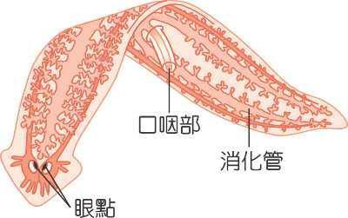
複式顯微鏡、解剖顯微鏡、草履蟲、渦蟲、載玻片、蓋玻片、培養皿、燒杯、滴管、鱷魚夾、電池。
三、小生物簡介與實驗原理
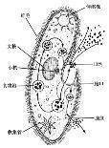
- 渦蟲：體長約10~15 mm，寬約2~2.5 mm，頭部為三角形，體褐色。渦蟲一般以小型的浮游生物等作為食物。我們以蛋黃餵食，一個星期餵食兩次。
- 草履蟲：單細胞生物；廣泛存在於各式水域中。 因草履蟲易培養、分裂生殖，已廣泛用於生物實驗與觀察。
- 趨性：屬於動物的本能行為。受光、溫度或引力等刺激產生趨向或背離的反應。我們今天就要來觀察草履蟲對電的趨性。

四、實驗步驟
（一）渦蟲進食觀察：
- 在裝著渦蟲的 中加入 ，以實物投影機觀察進食過程。
- 渦蟲利用 (構造)進食。
- 進食後，腸道呈現 色。
（二）渦蟲斷裂生殖觀察：
- 在實物投影機下觀察未切開以及切開後十二日、二十四日的渦蟲。
- 比較以上三組渦蟲的相異之處。
（三）草履蟲趨性觀察：
- 在裝有草履蟲的容器夾上連接 的長尾夾。
- 以肉眼觀察，數秒至數分鐘後可見草履蟲__________________________________。
五、實驗探討
- 生殖：某些動物因外力使生體斷裂成多段，斷裂部分可發育成新個體。
- 草履蟲具有________________________________。

膨糖
一、實驗器材
藥品：食用小蘇打粉(NaHCO₃)
器材：長圓杓、紅糖、卡式爐、筷子
二、實驗步驟
- 將砂糖倒入大杓中，約７分滿，再加入水與砂糖
１：４。
- 將裝有砂糖的杓放到卡式爐上烤，用筷子不停
攪拌。
- 待砂糖變紅褐色且冒泡沸騰時，離開爐火並加入兩杓小蘇打攪拌。
- 繼續攪拌到湯匙中的糖漿轉成淡褐色。將筷子慢慢往上抽出，讓膨糖開始膨脹。
- 最後再將膨糖底部稍微的加熱，以方便取下。
三、實驗原理
小蘇打粉受熱後會產生二氧化碳，使膨糖膨脹。
化學式：2NaCO₃→CO₂+H₂O+ Na₂CO₃
四、實驗探討
- 為什麼要加小蘇打粉？
- 為什麼膨糖做好之後還要再加熱一下？
- 還有什麼東西也是因為產生氣體而膨脹，有著像膨糖類似的原理？
五、補充資料
NTCU科學遊戲Lab：膨糖https://reurl.cc/LWXbx3

浮光投影
一、實驗器材
透明塑膠片、 透明膠帶 、 A4紙 、筆 、直尺 、剪刀
二、實驗步驟
1. 以剪刀沿著實線剪
2. 沿虛線折成立體梯形，並用膠帶黏貼缺口
3.在立體梯形下放影片觀看影像

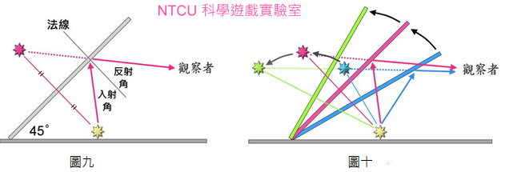
三、實驗原理

四、實驗探討
1.你知道浮光投影的原理有哪些嗎？能應用在那些
地方？
(舉例2個)
______________________________________________________________________________________________________
2.如果以不透明但是具備反射光線功能的物體
（例如一般的鏡子）能完成這個實驗嗎？
______________________________________________________________________________________________________

3.你覺得這個實驗好玩嗎？(擇一)
□好玩，原因(20字)：
________________________________
□不好玩，原因(20字)：
________________________________
五、補充資料
https://reurl.cc/9v1rAn（左）
https://teach-orange.com/files/shares/plan/3D%E5%85%A8%E6%81%AF%E6%8A%95%E5%BD%B1%E6%95%99%E6%A1%88.pdf（右）
附件

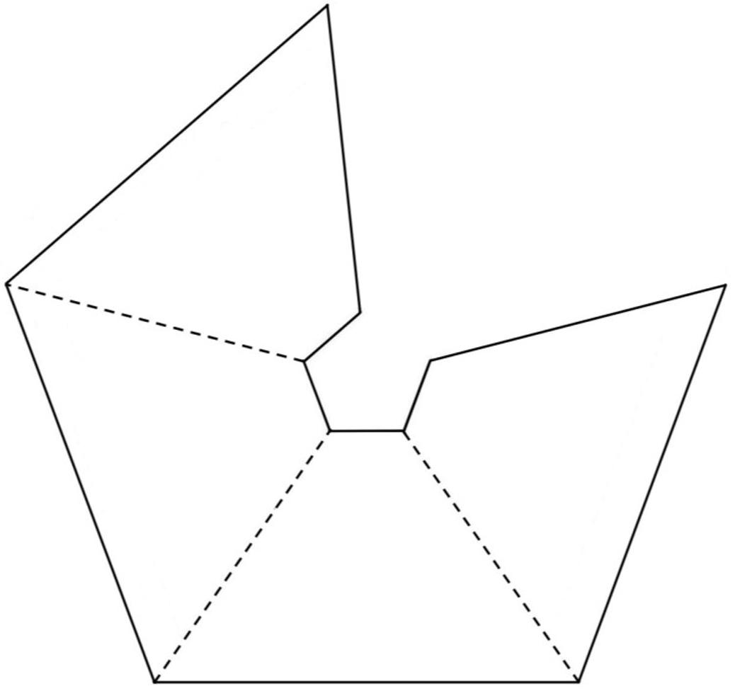

三門問題
三門問題介紹
三門問題又稱蒙提．霍爾問題，是條件機率學中最經典的問題之一，出自由蒙提．霍爾主持的電視秀節目《我們來做個買賣》。

在電視秀中，有三道門ＡＢＣ，其中一道門後面為一部車，其餘門後面皆無東西，假如參賽者選中汽車的那道門就可以贏的那部車。

首先，主持人會先讓參賽者選擇一道門。
接下來，無論參賽者選擇為何，主持人皆會打開一道空門，然後問你:「要不要換門？」

那麼，問題來了
參賽者到底該不該換門呢？
換門和不換門的機率又分別有多少？

實作
現在有三張撲克牌，讓我們來實測看看。
兩兩一組，一個人扮演主持人，一個人扮演參賽者。

 | 換 |  | 不換
 | 中獎次數 | 總次數 | 中獎次數 | 總次數
實際
紀錄
總次數
中獎
機率
中獎機率=中獎次數 / 總次數 X 100%

問題原理解說
首先，我們先假設有三道門：D1、D2、D3，並將中獎的那道門固定在D1。
不換門的情況
選擇 | 主持人開啟 | 中？沒中？
D1 | D2orD3 | D1，中
D2 | D3 | D2，沒中
D3 | D2 | D3，沒中
 | 中獎機率 | 1/3
換門的情況
選擇 | 主持人開啟 | 中？沒中？
D1 | D2orD3 | D3orD2，沒中
D2 | D3 | D1，中
D3 | D2 | D1，中
 | 中獎機率 | 2/3

由此可見，換門中獎的機率，高於不換門中獎不換門的機率。
延伸問題思考：
- 假如將三門問題變成四門問題，而主持人在你選擇了一道門之後，主持人會幫你開兩道門，那麼再這樣的情況下，換門和不換門的中獎機率分別為多少？
- 又或者變成１００門問題呢？中獎機率會變成多少？
- 如果四門問題的情況下，只開一道門呢？機率為多少？

